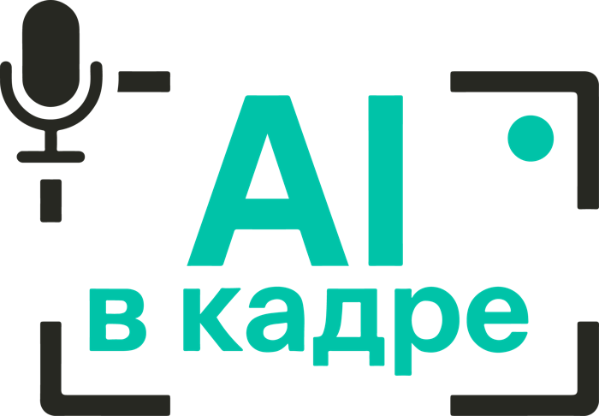
AI В КАДРЕ
студия ИИ-видеопродакшна · Москва · 2026
ПРЕДЛОЖЕНИЕ ПО ОБУЧЕНИЮ
Ваша профессия в ИИ-видео
для Алины · индивидуальное обучение
качественные генерации · портфолио за время курса · первые заказы

ВАРИАНТ 1 · НАПРАВЛЕНИЕ  50 000 ₽  5 блоков · 3–5 занятий |  | ВАРИАНТ 2 · ПРОФЕССИЯ  100 000 ₽  10 блоков · 7–10 занятий · всё включено

Офлайн-встречи в Москве — +30 000 ₽ к стоимости любого варианта. Предоплата 50%.
600+  проектов в ИИ-видео | 200 млн+  просмотров у наших роликов | 200 000+  подписчиков в соцсетях

+7 (968) 589-55-16 · aivkadre@yandex.ru · aivkadre.ru

С ЧЕМ ВЫ ВЫЙДЕТЕ С ОБУЧЕНИЯ
Алина, добрый день! Мы собрали для вас индивидуальное обучение: от уверенных качественных генераций до готового портфолио и первых заказов. Учитесь у студии, которая сама каждый день делает ролики для брендов.
Ваша цель — не просто «пощупать нейросети», а научиться генерировать на уровне, за который платят, собрать портфолио прямо во время обучения и начать находить заказы. Под эту цель и строим программу.
Качество, за которое платят | Кадры и ролики без «пластиковой» ИИ-картинки: свет, оптика, живые персонажи, движение камеры.
Портфолио за время курса | Каждое домашнее задание — готовая работа. К концу обучения у вас собранное портфолио.
Где брать заказы | Как упаковать себя, где искать клиентов, что им писать и как не теряться на первых переговорах.
Цена и работа с заказчиком | Как считать стоимость ролика, принимать ТЗ, вести правки и сдавать работу.
КАК ПРОХОДИТ ОБУЧЕНИЕ
Разбор целей. На первом занятии смотрим, что вы уже умеете и чего хотите. Программу собираем под вас — или предлагаем сами, исходя из ваших целей.
Занятия 1:1. Живые занятия с практиком студии: показываем на реальных проектах, отвечаем на ваши вопросы.
Домашние задания. После каждого блока — задание. Проверяем и подробно разбираем, что улучшить.
Портфолио. Лучшие работы доводим до уровня, который не стыдно показать заказчику.
Выход на заказы. Упаковка, площадки, первые отклики и расчёт цены.
Входит в любой вариант: записи всех занятий · PDF-конспекты · чек-листы · закрытый чат поддержки · проверка домашних заданий.
ВАРИАНТ 1 · «НАПРАВЛЕНИЕ» · 50 000 ₽
Глубоко в одно направление: выбираете реализм или мультфильмы. Пять блоков проходим за 3–5 занятий в комфортном для вас темпе.
Блок | Реализм | Мультфильмы
1 | Инструменты и база. Какие нейросети для чего, как настроить рабочий процесс и не сливать бюджет на генерации. | Инструменты и база. Нейросети для анимации, стили мультфильмов, рабочий процесс от идеи до сцены.
2 | Кадр уровня рекламы. Промпты, свет, оптика, композиция. Живые лица и одежда без «пластика». | Персонажи и стиль. Герой одинаковый в каждой сцене: листы персонажей, эмоции, ракурсы.
3 | Из кадра в видео. Анимация, движение камеры, физика, переходы между планами. | Сцены и анимация. Локации, действие, движение камеры, переходы — мультфильм, а не слайд-шоу.
4 | Звук и монтаж. Голос и озвучка, синхрон губ, музыка, сборка готового ролика. | Голоса и монтаж. Озвучка героев, синхрон губ, музыка, сборка эпизода.
5 | Портфолио и первые заказы. Доводим лучшие работы, упаковываем портфолио, разбираем, где искать клиентов и сколько брать. | Портфолио и первые заказы. Доводим лучшие работы, упаковываем портфолио, разбираем, где искать клиентов и сколько брать.
Итог: уверенный навык в одном направлении, домашние задания с разбором, собранное портфолио и понятный план выхода на первые заказы.
Реализм или мультфильмы — что выбрать
Реализм | Рекламные ролики для брендов и бизнеса, тренд-видео и контент для соцсетей. Самый большой поток заказов на рынке.
Мультфильмы | Мультсериалы и сказки для соцсетей и YouTube, персонажи для брендов и детских проектов. Меньше конкуренции, выше чек за ролик.
Не уверены — решим вместе на первом занятии, исходя из ваших целей.
ВАРИАНТ 2 · «ПРОФЕССИЯ» · 100 000 ₽
Всё включено: все форматы ИИ-видео, которые сегодня заказывают бизнес и блогеры. 10 блоков за 7–10 занятий. Выходите специалистом, который берётся за любой запрос.
Блок | Что разбираем
1 | Инструменты и рабочий процесс. Вся экосистема нейросетей для видео и фото: что выбрать под задачу и бюджет.
2 | Визуальный язык. Промпты, свет, оптика, композиция, цвет — кадры уровня кино и рекламы.
3 | Персонажи и консистентность. Один и тот же герой во всех сценах: лица, одежда, листы персонажей.
4 | Реалистичное видео. Анимация, движение камеры, физика, переходы, сложные сцены.
5 | Рекламные ролики. Продукт в кадре, сценарий, раскадровка, ролик под бриф заказчика.
6 | Мультфильмы. Стиль, герои, сцены и эпизоды — от идеи до готового мультфильма.
7 | Нейроаватары и говорящие головы. Цифровой ведущий, голос, синхрон губ, контент для экспертов и брендов.
8 | Тренд-видео и соцсети. Вирусные форматы, нейро-поздравления и привет-ролики, рилс и шортс.
9 | Звук, монтаж, цвет. Озвучка, музыка, саунд-дизайн, монтаж и цветокоррекция.
10 | Профессия и заказы. Портфолио, упаковка, площадки, ценообразование, ТЗ, правки, договор и работа с заказчиком.
Итог: все популярные форматы ИИ-видео, сильное портфолио из разных направлений и полная схема работы с клиентами — от первого отклика до сдачи проекта.
СТОИМОСТЬ И ОПЛАТА
Вариант | Онлайн | Офлайн в Москве | Предоплата 50%
1 · «Направление» · 5 блоков | 50 000 ₽ | 80 000 ₽ | 25 000 / 40 000 ₽
2 · «Профессия» · 10 блоков | 100 000 ₽ | 130 000 ₽ | 50 000 / 65 000 ₽
Офлайн-встречи в Москве — +30 000 ₽ к стоимости любого варианта. Предоплата 50% — при записи, остаток — до середины обучения. Домашние задания и их разбор входят в стоимость. Цена без НДС: студия работает на УСН.
Почему учиться у нас
Учат практики | Мы — работающая студия ИИ-видео. Показываем то, что делаем для заказчиков каждый день.
Только актуальное | Инструменты меняются каждый месяц — учим на том, что работает сейчас.
Индивидуально | Занятия один на один и программа под ваши цели, а не общий поток.
Результат в портфолио | Каждое задание — готовая работа, которую можно показать клиенту.
РЕКВИЗИТЫ
Исполнитель | Студия AI в кадре · ИП Тальян Антон Дмитриевич
ИНН / ОГРНИП | 774349397920 · 325774600866130
Расчётный счёт | 40802810700009144244, АО «ТИНЬКОФФ БАНК», г. Москва
Корр. счёт / БИК | 30101810145250000974 · 044525974
Контакты | +7 (968) 589-55-16 (телефон / Telegram) · aivkadre@yandex.ru · aivkadre.ru
Готовы начать. Алина, напишите, какой вариант вам ближе, — пришлём реквизиты для предоплаты и согласуем дату первого занятия. На нём разберём ваши цели и соберём программу под вас.

